Рабочий план-график для студентов 2 курса заочного обучения по направлению подготовки бакалавров
080200 “Менеджмент”
на 2013-2014 учебный год

Наименование дисциплин | Адрес кафедры | План учебной работы на год |  |  | Форма учета знаний | Кол-во контр. работ к сессии | Зимняя сессия  с 1.10 по 22.10 | Кол-во  контр.  работ к  сессии | Летняя  сессия  с 14.04 по 30.04
Наименование дисциплин | Адрес кафедры | Консуль-  тации,  час | Кол-во контр. работ | Самост. работа, час
1. Правоведение | Зав.каф.: Менх Л.В., ауд. 5205, тел. 396862.  E-mail: orgecon@kemtipp.ru | 0/2 | 1 | 62 | зачет | 1 | 0/2 зачет
2. Концепции современного естествознания | Зав.каф.: Краснова Т.А., ауд. 1528,  тел. 396830. E-mail: ecolog@kemtipp.ru | 8/4 | 1 | 157 | экзамен | 1 | 8/4 экзамен
3. Мировая экономика | Зав. каф.: Ашванян С.К., ауд.1313,  тел.: 396844, E-mail: ekteor@kemtipp.ru | 8/6 | 1 | 85 | экзамен |  | 6/2 | 1 | 2/4  экзамен
4. Иностранный язык (разговорный) | Зав. каф.: Жданова Г.А., ауд.1424,  тел.: 396829, E-mail: foreign@kemtipp.ru | 0/8 | 1 | 60 | зачет | 1 | 0/8  зачет
5. Маркетинг | Зав. каф.: Шадрин В.Г., ауд.5211,  тел.: 396861, E-mail: marketing@kemtipp.ru | 22/6 | 1 | 143 | экзамен |  | 10/0 | 1 | 12/6  экзамен
6. Информационные технологии в менеджменте | Зав. каф.: Семенов А.Г., ауд.1400,  тел.: 680049, E-mail: pmvt@kemtipp.ru | 8/8 | 1 | 124 | зачет |  | 8/0 | 1 | 0/8 зачет
7. Экономическая теория | Зав. каф.: Ашванян С.К., ауд.1313,  тел.: 396844, E-mail: ekteor@kemtipp.ru | 10/12 | 1 | 77 | экзамен | 1 | 10/12  экзамен
8. Безопасность жизнедеятельности | Зав.каф.: Фролов С.В., ауд. 2220,  тел. 396846. E-mail: bjd@kemtipp.ru | 2/0 |  | 85 |  |  |  |  | 2/0
9. Учет и анализ | Зав. каф.: Зотов В.П., ауд.5104,  тел.: 396860, E-mail: buh@kemtipp.ru | 24/18 | 1 | 273 | экзамен |  | 12/10 | 1 | 12/8  экзамен
10. История экономических учений | Зав.каф.: Ашванян С.К., ауд. 1347,  тел. 396844. E-mail: ekteor@kemtipp.ru | 4/4 | 1 | 58 | зачет | 1 | 4/4  зачет
11. Экономика предприятий | Зав.каф.: Шадрин В.Г., ауд. 5211,  тел. 396861. E-mail: marketing@kemtipp.ru | 20/4 | 1 | 147 | экзамен, КР |  | 10/0 | 1 | 10/4 экзамен, КР
12. Документирование управленческой деятельности | Зав. каф.: Масленников П.В., ауд.5210,  тел.: 396863, E-mail: economika@kemtipp.ru | 4/0 |  | 60 |  |  |  |  | 4/0
13. Основы технологии пищевых производств | Зав.каф.: Романов А.С., ауд. 3201,  тел. 396859. E-mail: hleb@kemtipp.ru | 12/0 |  | 147 |  |  |  |  | 12/0

Примечание: 1. Числитель – поточные консультации, знаменатель – консультации по практическим (лабораторным) работам.
2. Телефон деканата - 8(3842) 39-68-78, 8(3842) 39-68-82
3. Электронный адрес для отправки контрольных работ – zfkontrol@mail.ru

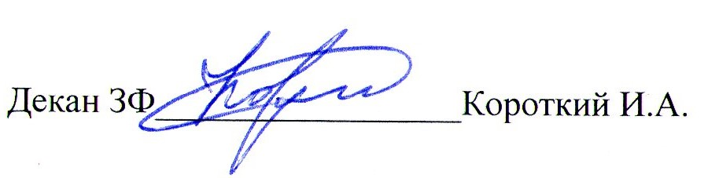

Аттестация дисциплин, закрепленных за кафедрами, по интернету с использованием программной среды «SunRav TestOfficePro.WEB»

Наименование дисциплины | Адрес кафедры | Консуль-  тации,  час | Кол-во  контр.  работ | Форма  учета  знаний | Подпись зав. кафедры | Примечание
1. Правоведение | Зав.каф.: Менх Л.В., ауд. 5205, тел. 396862.  E-mail: orgecon@kemtipp.ru | 0/2 | 1 | зачет
2. Концепции современного естествознания | Зав.каф.: Краснова Т.А., ауд. 1528,  тел. 396830. E-mail: ecolog@kemtipp.ru | 8/4 | 1 | экзамен
3. Мировая экономика | Зав. каф.: Ашванян С.К., ауд.1313,  тел.: 396844, E-mail: ekteor@kemtipp.ru | 8/6 | 1 | экзамен
4. Иностранный язык (разговорный) | Зав. каф.: Жданова Г.А., ауд.1424,  тел.: 396829, E-mail: foreign@kemtipp.ru | 0/8 | 1 | зачет
5. Маркетинг | Зав. каф.: Шадрин В.Г., ауд.5211,  тел.: 396861, E-mail: marketing@kemtipp.ru | 22/6 | 1 | экзамен
6. Информационные технологии в менеджменте | Зав. каф.: Семенов А.Г., ауд.1400,  тел.: 680049, E-mail: pmvt@kemtipp.ru | 8/8 | 1 | зачет
7. Экономическая теория | Зав. каф.: Ашванян С.К., ауд.1313,  тел.: 396844, E-mail: ekteor@kemtipp.ru | 10/12 | 1 | экзамен
8. Учет и анализ | Зав. каф.: Зотов В.П., ауд.5104,  тел.: 396860, E-mail: buh@kemtipp.ru | 24/18 | 1 | экзамен
9. История экономических учений | Зав.каф.: Ашванян С.К., ауд. 1347,  тел. 396844. E-mail: ekteor@kemtipp.ru | 4/4 | 1 | зачет
10. Экономика предприятий | Зав.каф.: Шадрин В.Г., ауд. 5211,  тел. 396861. E-mail: marketing@kemtipp.ru | 20/4 | 1 | экзамен, КР

